1. Route বানালাম

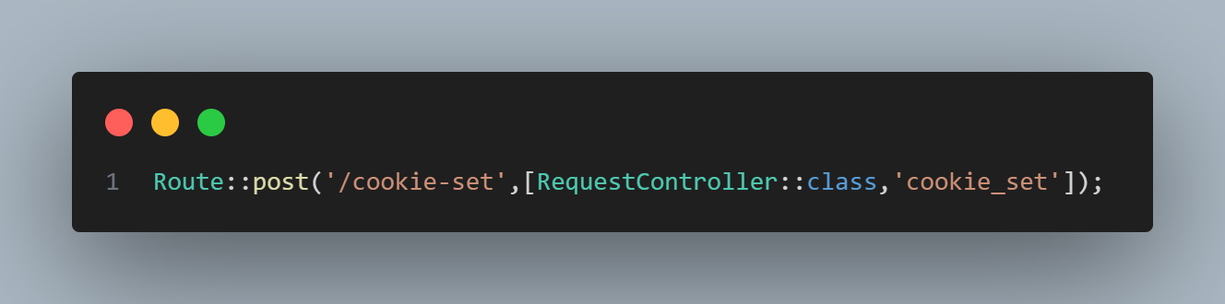

২.controller থেকে cookie পাঠালাম।

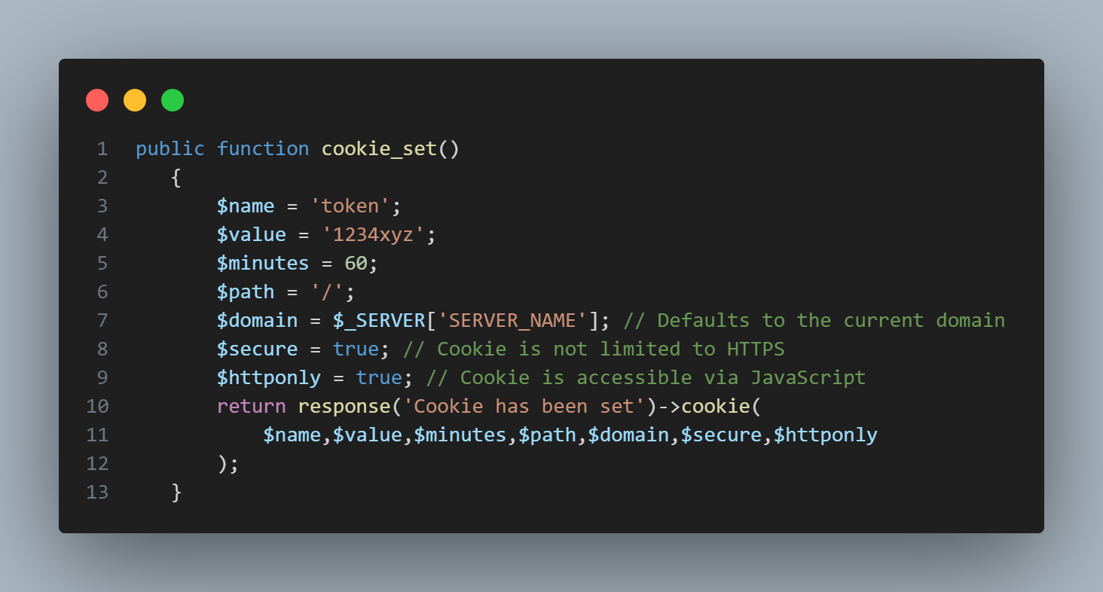

৩.আউটপুট

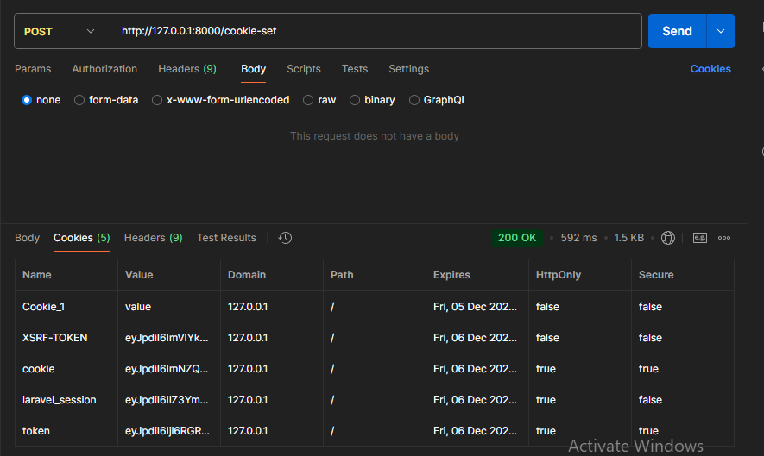

৩.আউটপুট

